VERSLAG VAN DE RAAD VAN BESTUUR OVER HET BOEKJAAR VAN 01/01/2021 TOT 31/12/2021

IDENTIFICATIEGEGEVENS
Autonoom Gemeentebedrijf Kontich
Gemeenteplein 1
2550 KONTICH
BE 0871.968.335

INHOUDSOPGAVE

- Commentaar op enkele punten van de jaarrekening
  - Materiële en immateriële vaste activa
  - Liquide middelen en geldbeleggingen
  - Eigen vermogen
  - Schulden
  - Bedrijfsresultaat
- Belangrijke gebeurtenissen na balansdatum.
- Omstandigheden die de ontwikkeling van de vennootschap aanmerkelijk kunnen beïnvloeden.
- Werkzaamheden op gebied van onderzoek en ontwikkeling.
- Bijkantoren van de vennootschap.
- Alarmprocedure bij opmerkelijke verliezen.
- Voorstel van de resultaatverdeling.
- Uitzonderlijke werkzaamheden en bijzondere opdrachten van de commissaris verricht door vennootschappen waar de commissaris een beroepsmatig samenwerkingsverband mee heeft.
- Diverse

Geachte,

Hiermede brengen wij U verslag uit over het ontwerp van jaarrekening over boekjaar 2021, met een balanstotaal van € 13.389.489,46 en een te bestemmen winst van het boekjaar van € 2.774,71.

Commentaar op enkele punten van de jaarrekening

- De vaste activa

De netto boekwaarde van de vaste activa bedraagt € 12.951.939,02. Binnen deze post vinden we voornamelijk de netto boekwaarde (=initiële waarde verminderd met de afschrijvingen) terug van het bedrijvencentrum, sportcomplex ‘De Nachtegaal’ (inclusief terreinen), verbouwingen zwembad en de roerende goederen van sportinfrastructuur.

Het totale investeringsbedrag van 2021 bedroeg € 92.121,56

- De vlottende activa

De vlottende activa bestaan uit vorderingen en liquide middelen.

De vorderingen op ten hoogste een jaar betreffen de openstaande handelsvorderingen (€ 293.153,30) waarvan openstaande klanten € 165.531,28.

De overige vorderingen betreft de vordering ten opzichte van de gemeente in rekening-courant (€ 127.622,02).

De liquide middelen per 31/12/2021 bedragen € 83.337,96.

- Eigen vermogen

Het eigen vermogen is positief en bestaat uit onbeschikbare inbreng buiten kapitaal ten bedrage van € 50.000,00, een statutair onbeschikbare reserve (€ 5.000,00), kapitaalssubsidies (€ 775.229,51) en een overgedragen resultaat van € 80.000,00.

- Schulden

De schulden op lange termijn (€ 11.416.802,49) bestaan uit de leningen bij de gemeente ter financiering van de investeringsuitgaven. De nieuwe lening voor 2021 bedroeg € 78.052,36. Het korte-termijngedeelte van deze schulden bedraagt € 688.537,39.

Binnen de post handelsschulden vinden we de openstaande leveranciers, op te stellen creditnota’s en te ontvangen facturen terug voor een totaal bedrag van € 228.255,07.

Bij de overige schulden vinden we voornamelijk de schuld ten opzichte van de btw administratie terug voor een bedrag van € 22.274,88. Binnen de overlopende rekeningen vinden we kosten terug welke worden toegerekend tot boekjaar 2022.
Bedrijfsresultaat

De winst over boekjaar 2021 bedraagt € 2.774,71. Samen met de overgedragen winst van 2020 (€ 78.942,83) komen we op een “Te bestemmen winst” eind 2021 van € 81.717,54

Belangrijke gebeurtenissen na balansdatum.
Op 11 maart 2020 maakte de Wereldgezondheidsorganisatie bekend dat de uitbraak van COVID-19 officieel als pandemie wordt beschouwd. COVID-19 heeft tot op heden reeds significante effecten op de wereldeconomie.

Deze is per 31 december 2021 nog steeds van toepassing. Voor het AGB worden de gevolgen van de uitbraak van de COVID-19-crisis op de jaarrekening voor het boekjaar afgesloten op 31 december 2021 door het bestuursorgaan verantwoord als een gebeuren dat niet leidt tot aanpassing van de jaarrekening. De veronderstellingen die gehanteerd worden bij de waardering van de financiële en niet-financiële activa op de balansdatum geven de informatie zoals die op 31 december 2021 beschikbaar was op voorzichtige, redelijke en onderbouwde wijze weer.

Hoewel de volledige impact van de COVID-19-crisis op dit moment ongekend is en de voortschrijdende maatregelen niet redelijk kunnen ingeschat worden, is het bestuursorgaan van oordeel dat voldoende maatregelen werden genomen om de negatieve impact ervan zoveel als mogelijk in te perken. Het bestuursorgaan wijst hierbij op de mogelijke financiële risico's als gevolg van de uitzonderlijke omstandigheden waarmee de onderneming geconfronteerd wordt.

Omstandigheden die de ontwikkeling van de vennootschap aanmerkelijk kunnen beïnvloeden.
Er hebben zich geen belangrijke omstandigheden na balansdatum voorgedaan.

Werkzaamheden op het gebied van onderzoek en ontwikkeling.
Er zijn geen kosten gemaakt op het gebied van onderzoek en ontwikkeling.

Bijkantoren van de vennootschap.
De vennootschap heeft geen bijkantoren.

Alarmprocedure.
Niet van toepassing.

Voorstel van de resultaatverdeling

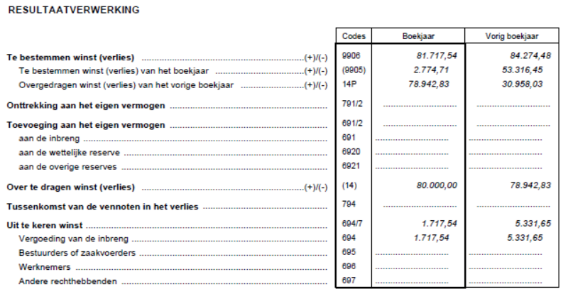

De winst over boekjaar 2021 bedraagt € 2.774,71. Samen met de overgedragen winst van 2020 (€ 78.942,83) komen we op een “Te bestemmen winst” eind 2021 van € 81.717,54 en deze wordt als volgt verwerkt:
- Overgedragen naar volgend boekjaar voor een bedrag van € 80.000,00
- Uitgekeerd als vergoeding van de inbreng ten bedrage van € 1.717,54

Uitzonderlijke werkzaamheden en bijzondere opdrachten van de commissaris en prestaties verricht door vennootschappen waar de commissaris een beroepsmatig samenwerkingsverband mee heeft
Vennootschappen waarmee de commissaris een beroepsmatig samenwerkingsverband heeft, hebben geen diensten verricht.

Diverse
De vennootschap maakt geen gebruik van financiële instrumenten om risico’s in te dekken.
De risico’s en onzekerheden eigen aan de sector en aan de activiteiten van de vennootschap, worden volgens de raad van bestuur door de deskundigheid en de ervaring van het team van gemotiveerde medewerkers in voldoende mate onderkend en afgezekerd om te vermijden dat een eventuele negatieve impact daarvan een doorslaggevende invloed zou hebben op het resultaat van de vennootschap.

Wij verzoeken U dan de jaarrekening, zoals ze U voorgelegd werd, en de resultaatsbestemming, zoals hier voorgesteld, te willen goedkeuren.

Wij verzoeken de gemeenteraad, na goedkeuring van de rekening, kwijting te verlenen aan de bestuurders.

Kontich, 20 juni 2022

Luc Abrams
Voorzitter

